|  |  |
| --- | --- |
| *КАРПАЧЧО ИЗ ТУНЦА* |  |

*Воскресенье, 06 Июля 2014 г. 20:22*[*+ в цитатник*](https://www.liveinternet.ru/journal_post.php?fjid=3720816&fpid=330117008&action=q_add)

Карпаччо – это итальянское блюдо, которое подается как холодное блюдо или закуска. Традиционно карпаччо готовят из тонко нарезанного сырого говяжьего мяса, приправленного оливковым маслом, уксусом и/или лимонным соком.  
[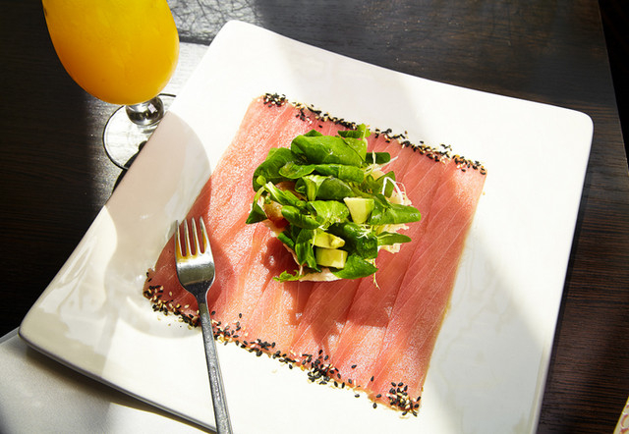](https://img0.liveinternet.ru/images/attach/c/11/114/569/114569118_large_Karpachcho_iz_tunca.jpg)  
В последнее время в Италии большую популярность приобрело карпаччо из грибов, морепродуктов, овощей, фруктов, а также из свежей рыбы, в частности, карпаччо из тунца.  
Впрочем, карпаччо по этому рецепту можно приготовить из любой рыбы: лосося, сибаса, форели

**Ингредиенты:**

|  |  |
| --- | --- |
| * Филе тунца - 65 г * Авокадо - 15 г * Салат (микс) - 5 г * Черри - 10 г | * Кунжут (белый и чёрный) - 3 г * Масло оливковое - 60 мл * Соевый соус - 10 мп * Лимонный сок - 3-5 мл |

1. Подготовить ингредиенты.  
[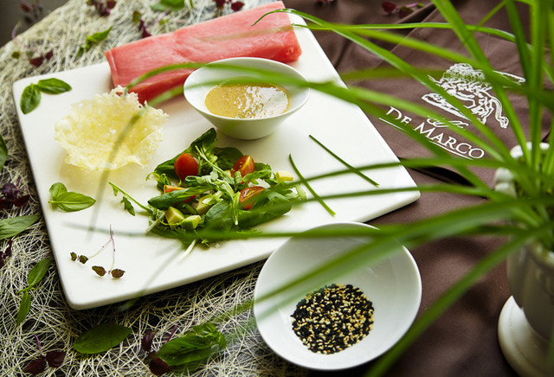](https://img0.liveinternet.ru/images/attach/c/11/114/569/114569120_large_Karpachcho_iz_tunca1.jpg)  
  
2. Тонкими ломтиками нарезать филе тунца.  
[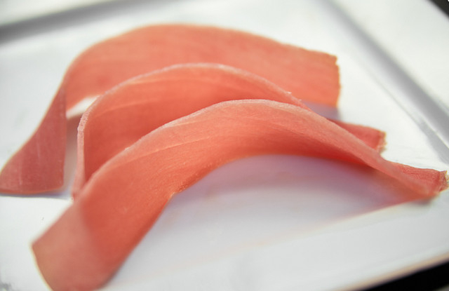](https://img0.liveinternet.ru/images/attach/c/11/114/569/114569122_large_Karpachcho_iz_tunca2.jpg)  
  
3. Тарелку полить соусом. Для соуса смешать оливковое масло, сок лимона и соевый соус.  
[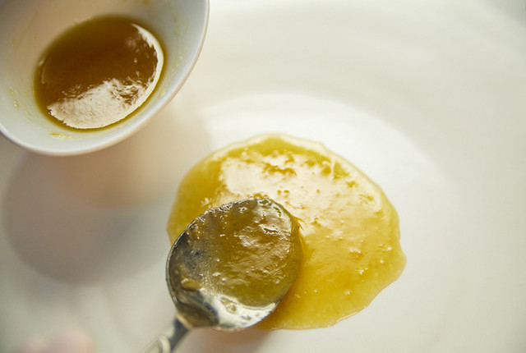](https://img1.liveinternet.ru/images/attach/c/11/114/569/114569123_large_Karpachcho_iz_tunca3.jpg)  
  
4. Выложить ломтики тунца.  
[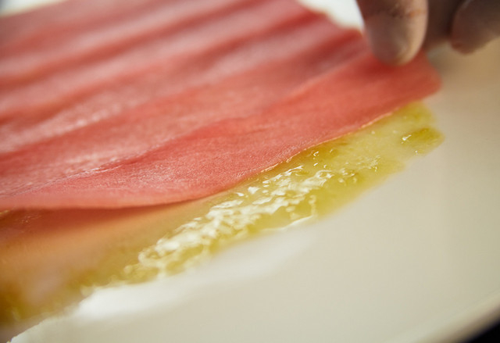](https://img0.liveinternet.ru/images/attach/c/11/114/569/114569124_large_Karpachcho_iz_tunca4.jpg)  
  
5. Края карпаччо посыпать миксом из черного и белого кунжута.  
[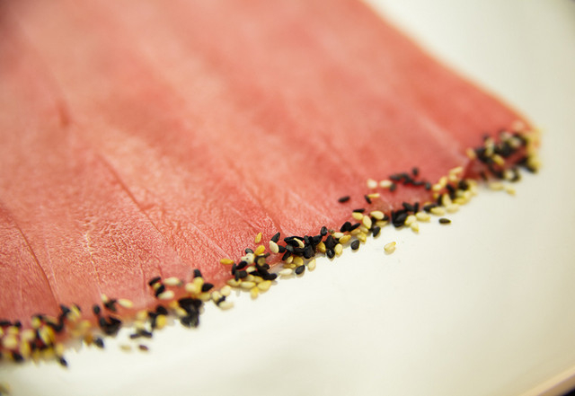](https://img0.liveinternet.ru/images/attach/c/11/114/569/114569126_large_Karpachcho_iz_tunca5.jpg)  
  
6. В центр выложить корзинку из пармезана.

**Совет от шефа!** Для приготовления корзинки нужно натереть на терке любой твердый сыр (лучше всего подойдут пармезан, грано падано и т.п.). Расстелить пергамент на любой круглой форме (плоской), плотно засыпать по кругу форму натертым сыром, а затем запечь его в духовке. Запекать при температуре 180 градусов до момента, когда сыр начнет плавиться. Достать из духовки и слегка остудить, затем снять с пергамента и надеть на выпуклую форму диаметром в два раза меньше диаметра круга. Дождаться, пока корзинка застынет, и снять с формы.

[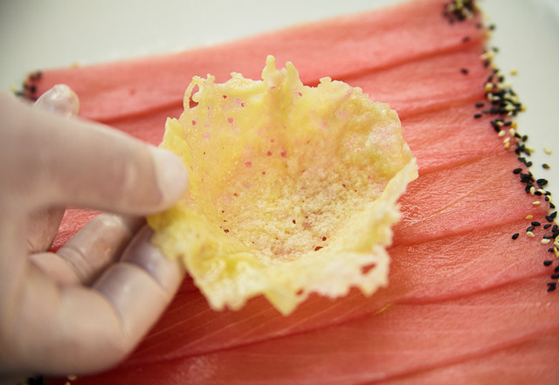](https://img1.liveinternet.ru/images/attach/c/11/114/569/114569127_large_Karpachcho_iz_tunca6.jpg)  
  
7. В корзинку выложить салат из авокадо, черри и зеленых листьев, заправленный оливковым маслом и соком лимона.  
[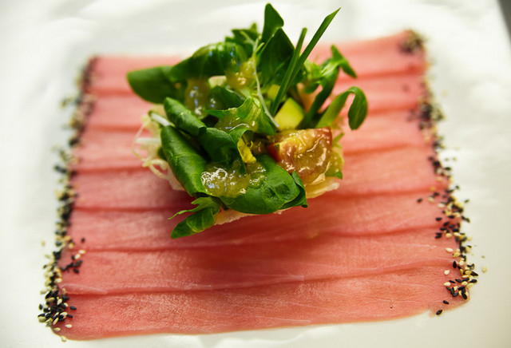](https://img0.liveinternet.ru/images/attach/c/11/114/569/114569128_large_Karpachcho_iz_tunca7.jpg)  
  
8. Карпаччо из тунца с тар-таром из авокадо и помидорами черри готово!  
[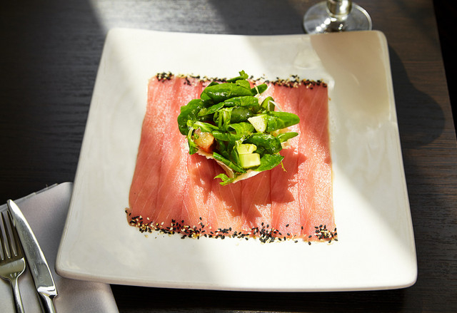](https://img0.liveinternet.ru/images/attach/c/11/114/569/114569130_large_Karpachcho_iz_tunca8.jpg)